**6-Mavzu: Adobe Illustrator dasturida poster reklama dizaynini tayyorlash**

Bu yerda biz bunday afishani tortamiz.

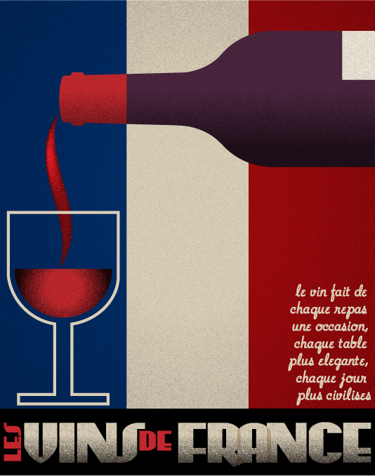

Siz A. M. Kassander ismini eshitmagan bo'lishingiz mumkin, lekin siz uning ishini aniq ko'rgansiz. Uning reklama plakatlari yigirmanchi asrning boshlarida Art Deco harakatining timsoliga aylandi va butun dunyo bo'ylab dizaynerlarning yangi avlodini ilhomlantirdi. Uning ishining xarakterli jihatlaridan biri bu ob'ektlarni soya qilish uchun ishlatiladigan donli to'qimadir.

Adobe Illustrator-da ushbu uslubni turli xil to'qimali effektlardan foydalangan holda qayta tiklash mumkin. Ushbu darslik yangi boshlanuvchilar uchun mo'ljallangan va biz asosiy shakllarni chizishdan boshlaymiz. Tajribali foydalanuvchilar darhol qismga o'tishi mumkin - to'qimalar. Shunday qilib, boshlaylik!

1 qism - Bir shisha sharob

**1-qadam**

Dumaloq to'rtburchaklar vositasini tanlang va to'rtburchaklar (ikki baravar balandroq) chizing. Buning ikkita usuli bor: hujjatni bosing va raqamlarni kiriting yoki asbobni sudrab olib, qo'l bilan torting. Chizish paytida yuqoriga yoki pastga o'qni bosib, yaxlitlash radiusini sozlashingiz mumkin. Bosishni yoqing, to'ldirishni o'chiring. Ushbu bosqichda rang muhim emas.

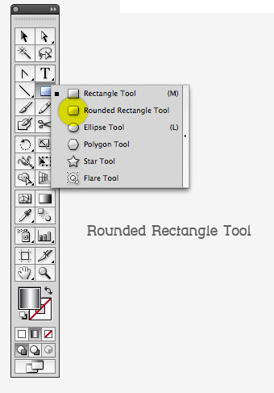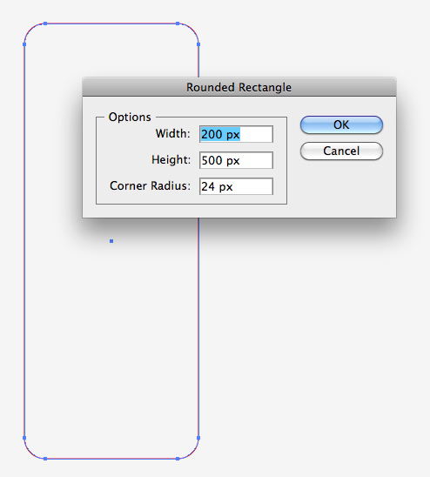

**2-qadam**

Keyin, Ellipse (L) asbobini tanlang va hujjatni bir marta bosish kerak. To'rtburchak uchun bir xil balandlik va kenglikni o'rnating. Alignment palitrasida yoki Boshqarish panelidagi piktogrammalardan foydalanib, ikkita shaklni o'rtada tekislang.

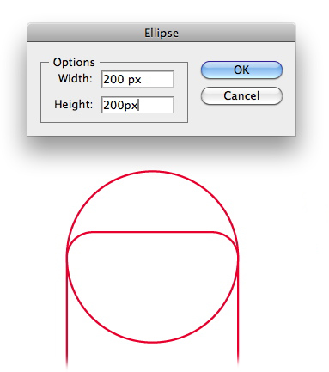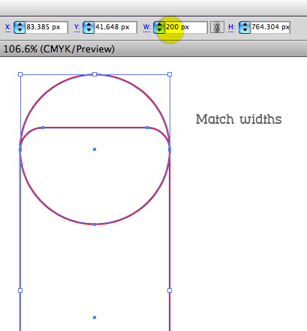

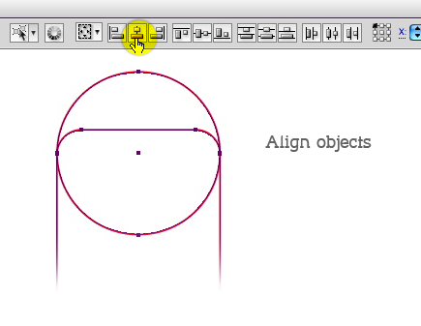

**3-qadam**

Asbobni yoqing (M) va shishaning bo'yniga to'rtburchaklar chizamiz. Qolgan shakllar bilan birga uni markazga qo'ying. Ellipse asbobini yana yoqing va yuqori jant uchun ingichka shaklni torting. Ellipsning qirralari kichik to'rtburchaklar qirralari bilan mos kelishi kerak. Bunday holatlarda Smart qo'llanmalar yordam berishi mumkin. Ko'rish menyusida ularni yoqing. Nuqtalar kesishganda "Chorraha" so'zi paydo bo'ladi. Aqlli, to'g'rimi?

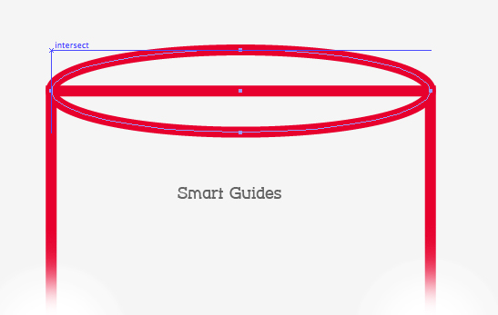

**4-qadam**

Endi halqaning ostidan kichik dumaloq to'rtburchaklar chizing. Boshqa barcha shakllar singari, uni o'rtada tekislang. Siz shu erda to'xtab, keyingi bosqichga o'tishingiz mumkin. Va siz ozgina o'ylab ko'rishingiz mumkin va tomonlarga bükme qo'shishingiz mumkin.

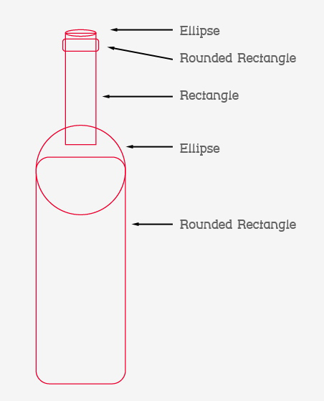

**5-qadam**

Ark asbobini tanlang va shishaning bo'yni va aylananing chetini bog'laydigan kamon segmentini chizing. Siz qirralarni ko'z bilan ulashingiz mumkin yoki siz "Arc" asbobini ikki marta bosishingiz va "Ko'rish" oynasida ochiladigan va tomosha qilinadigan oynada qiymatlarni belgilashingiz mumkin.

Aqlli qo'llanmalar yana yoyni aniq joylashtirishga yordam beradi. Har bir narsani mukammal qilish uchun Kontur rejimida rasmga qarang. Agar kamar doiradan tashqariga chiqsa yaxshi bo'ladi - qaychi (C) ni yoqing va ortiqcha qismini kesishish nuqtasiga iloji boricha yaqinroq qilib oling. Ortiq qismini tanlash uchun (agar u oldindan tanlanmagan bo'lsa) to'g'ridan-to'g'ri tanlash vositasidan (A) foydalaning. Yo'q qilish uchun Delete tugmasini ikki marta bosing.

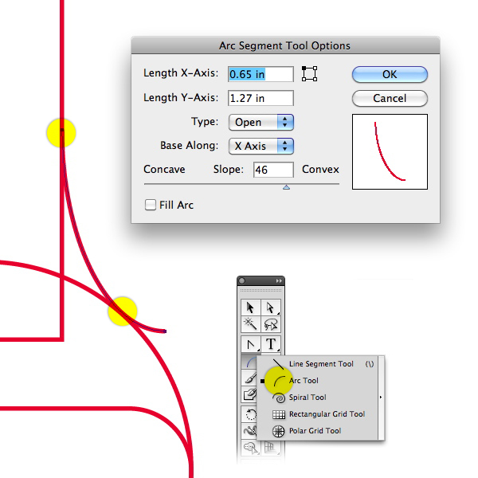

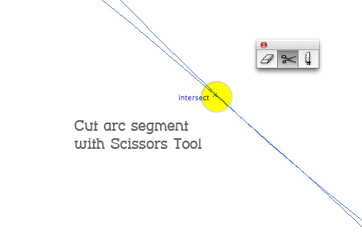

**6-qadam**

Ark segmentini tanlang va "Oyna" aks ettirish vositasini (O) ikki marta bosing. Vertikal-ni tanlang, burchakni 90 ° ga o'rnating va Nusxa olish-ni bosing. Nusxasini shishaning boshqa tomoniga torting. Ikkala kamonni tanlang va ularni birlashtirish uchun Command / Ctrl + J tugmalarini bosing.

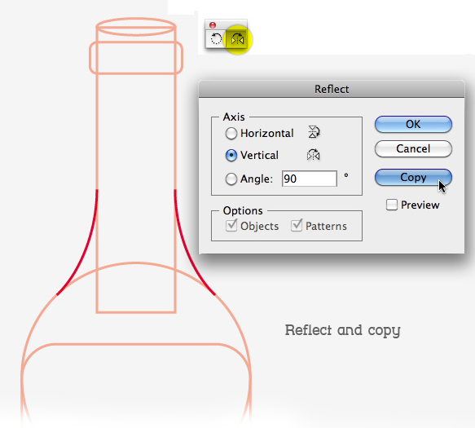

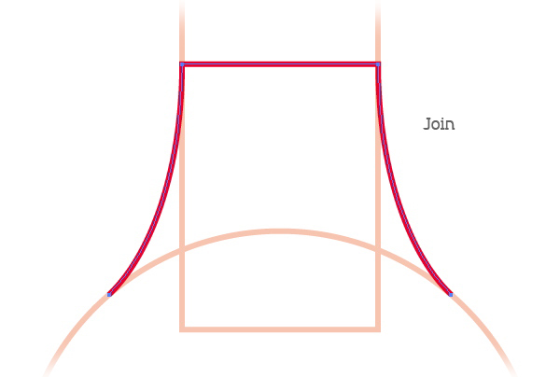

**7-qadam**

Barcha shakllarni markazga tekislaganingizga ishonch hosil qiling, ularning barchasini tanlang va keyin ularni Pathfinder paneliga ulang. To'ldirishni yoqing va konturni o'chiring. Shunday qilib, shisha rang bilan to'ldirilgan, ammo zarbasiz.

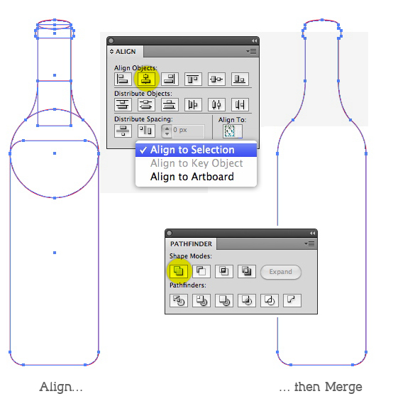

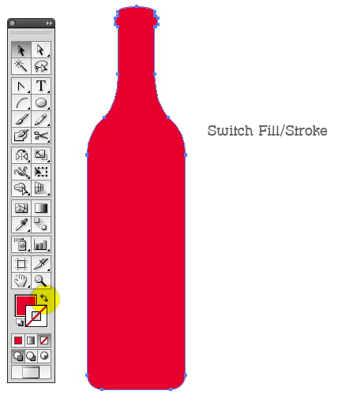

**2-qism - Sharob shishasi**

Doira chizish uchun Ellipse asbobidan foydalaning. Davrani mukammal qilish uchun chizish paytida Shift tugmachasini bosib ushlab turing. Doira bilan bir xil kenglikdagi to'rtburchaklar chizilgan. To'rtburchakning pastki qismini aylananing o'rtasiga tekislang. Agar kerak bo'lsa, stilize qilingan stakanni olish uchun to'rtburchakning balandligini to'g'rilang.

Pathfinder panelida ikkita shaklni ulang. Yangi shaklni tanlang. Ob'ekt> Kontur> Parallel konturni yaratish-ga o'ting. Shakl ichida parallel kontur yaratish uchun salbiy qiymatni kiriting.

Parallel yo'lning yuqori burchaklarini tanlang va pastga siljiting. Bu sharob bo'ladi. Oyoq qilish uchun ikkita to'rtburchaklar chizilgan. Ularni stakanning yuqori qismiga ulang. Sharobning shaklini rang bilan to'ldiring.

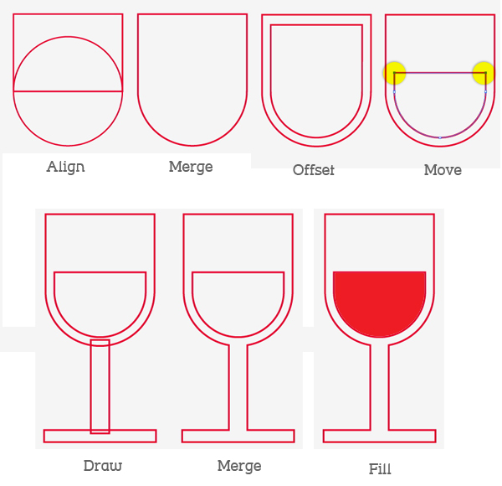

**3 qism - suyuqlik**

**1-qadam**

Yupqa vertikal ellipsni chizing. Convert Anchor Point (Shift + C) asbobini yoqing va yuqori va pastki nuqtalarni bosing. Effekt> Warp> Bayroq menyusiga o'ting va vertikal ravishda egilishi uchun 100% ni tanlang. Ob'ekt menyusida ko'rinishni o'zgartiring.

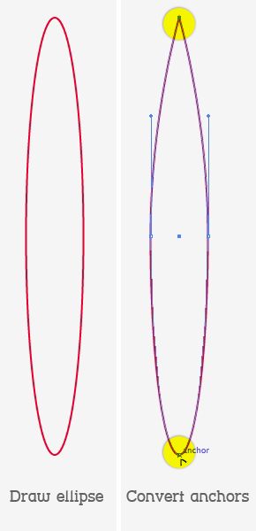

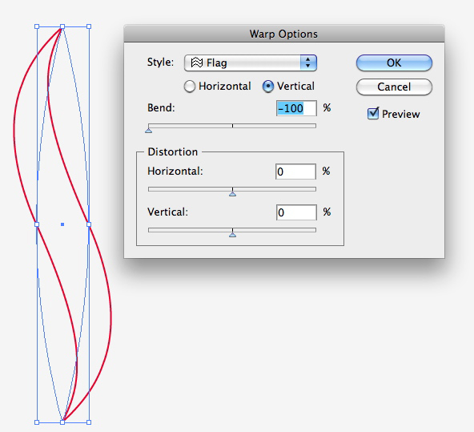

**2-qadam**

Mesh Gradient (U) asbobini tanlang va ob'ektning yuqori qismida nuqta qo'shish uchun bir marta bosing. To'g'ridan-to'g'ri tanlash vositasi bilan ushbu nuqtani tanlang va to'ldirish rangini oq rangga o'zgartiring. To'ldirishda odatda nuqta ishlatmaymiz. Ammo bu mash gradiyent.

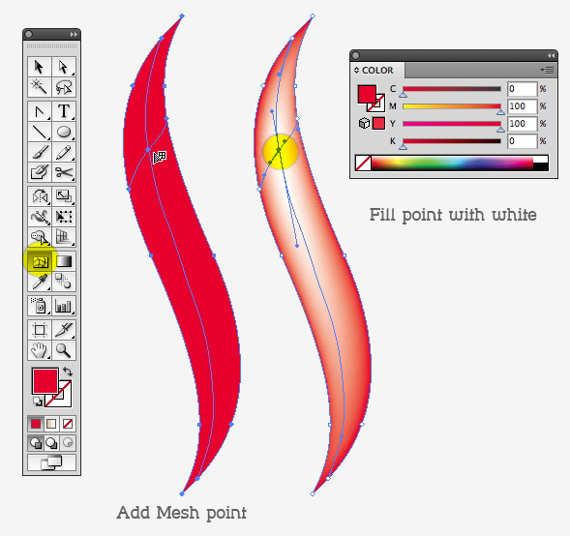

**4 qism - to'qimalar**

Afishaning uchta asosiy ob'ektini tortdik. Va endi siz to'qimalarni qo'shishingiz mumkin. Har bir ob'ekt bilan deyarli bir xil ishlarni bajarish kerak. Shuning uchun men sizga bir marta batafsil aytib beraman.

**1-qadam**

Ob'ektni nusxalash. Qora nusxani to'ldiringoq gradyan. Qaysi tomon qora va qaysi tomoni oq bo'ladi, mavzuning joylashgan joyiga va sizning kompozitsiyangiz uchun tanlagan yorug'lik manbasiga bog'liq. Ammo shuni yodda tutingki, qorong'i joylarda soya bo'ladi va donlilik yanada zichroq bo'ladi. Bu "interfaol" effekt bo'lib, uni har doim o'zgartirishingiz mumkin.

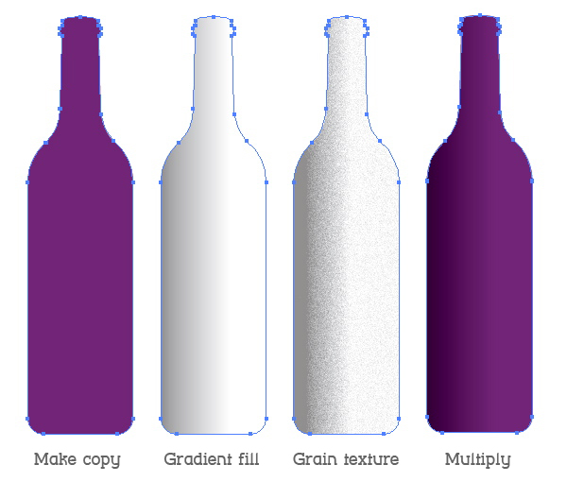

**2-qadam**

Gradiyent bilan to'ldirilgan ob'ektni tanlang, Effect> Texture> Don-ni tanlang. To'qimachilik oynasi to'liq ekranda ochiladi. O'ng qismida intensivlik va kontrast mavjud. Don turini Textures-ni ochib tanlash mumkin. "Don" bizga mos keladi. Belgilangan barcha sozlamalarni ko'rish oynasida chap tomonda ko'rish mumkin.

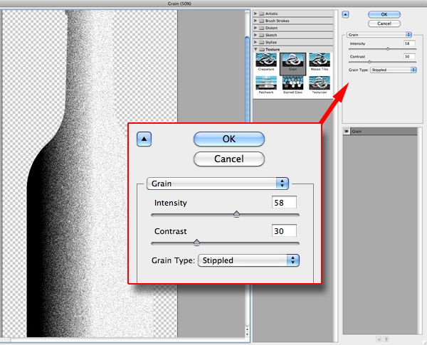

**3-qadam**

Obyektni teksturasiz ob'ektga teksturasiz harakatlantiring va shaffoflik palitrasida aralashtirish rejimini Multiply tanlang.

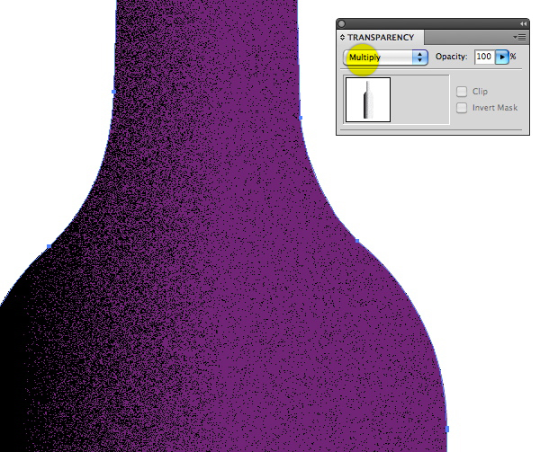

Bu donli to'qimalarni qo'llashning asosiy usuli. Bundan tashqari, siz lamel gradyanlarni, masalan, sharob stakanidan foydalanishingiz mumkin; o'tishlar va mash gradienti, masalan, "sharob" rasmida.

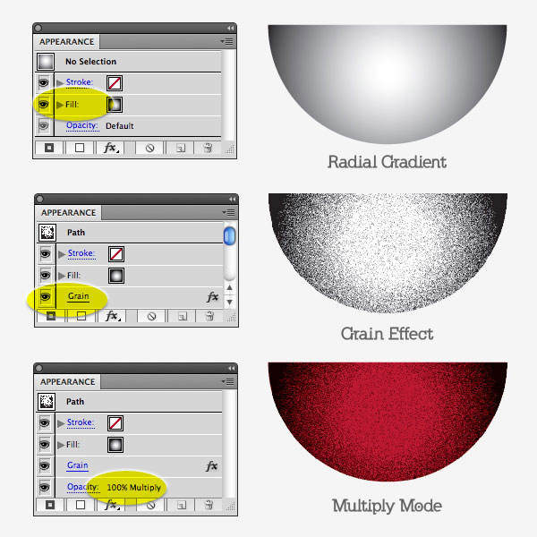

Bunga qo'shimcha ravishda, bu effekt o'zgartirilgan matnga qo'llanilishi mumkin. Va bu rasm shriftlarni yaratgan A. Kassandra uslubida bo'lgani uchun Art Deco shriftini tanladim.

**Hammasini birga qo'yish**

Kassandra toza chiziqlar va oddiy kompozitsiyalarga ega edi. Ammo aldanmang - bir nechta oddiy shakllardan nafis narsa yaratish unchalik oson emas. Ammo, yana, vektorda biz ustunlikka egamiz. Hech narsani buzmasdan ob'ektlarni cheksiz ko'p marta tahrirlashimiz mumkin. Don effekti "interaktiv", shuning uchun siz rasmni sinab ko'rishingiz va doimo yangilab turishingiz mumkin.



<https://sheko.ru/adobe-illustrator/uroki/vintazhnyiy-poster-s-primeneniem-effekta-zerno>

<http://rylik.ru/tags/Adobe+Illustrator/>

<http://hameleons.com/web/>